انموذج تصميم جيرلاك وايلي التعليمي

- ماهو الأنموذج Model
عرفه كل من:
) خطة أو تصميم لاستراتيجية ذات خطوات معينة يمكن للمدرس استعمالها "Jones & et al, 1980(
(Jones & et al, 1980: 321).
*- الخوالدة وآخرون ،1997) " صيغة من الأطر التنظيمية التي تقوم على وجهات نظر تفسيرية لتحقيق أهداف عامة تتعلق بالعملية التعليمية،وتستند إلى بحوث ونظريات علم النفس التربوي"(الخوالدة وآخرون ،1997: 34)
التعريف الإجرائي
* بأنه: مجموعة من الخطوات المترابطة والمنتظمة التي تتبع في تدريس طالبات المجموعة التجريبية والتي تساعد على تحديد الاهداف والمحتوى واختيار الاستراتيجيات المناسبة وتنفيذها وتقويمها.
2- أنموذج جيرلاك وأيلي
عرفه كل من
*برنش (Branch,2003) محاولة لتنظيم التعليم وتخطيطه بيانياً،ويتحدد بالأهداف واستعمال التقنيات لتحقيق التعلم الفاعل. (Branch,2003:4)
*(الزند،2004) "انموذج علاجي يستعمل لمعالجة المواد التعليمية ذوات الخبرة والتخصص ،ويتضمن اساليب اختيار الاستراتيجيات المساعدة على استعمال التقنيات كوسائل في العملية التعليمية والتنوع في المصادر (الزند،385:2004).
*التعريف الاجرائي:هو مجموعة من الخطوات المترابطة والمتكاملة، التي تساعد على تنظيم العمل داخل الصف والمتمثلة بتحديد الاهداف والمحتوى ومجاميع العمل واختيار الأساليب والأنشطة والوسائل التعليمية المناسبة، والتي اتبعتها الباحثة في توجيه طالبات الصف الثاني المتوسط (المجموعة التجريبية)على تعلم المفاهيمالرياضية المتضمنة في الفصول (الاول والثاني والثالث)

: انموذج جيرلاك وايلي (1980)
• الاساس الفكري لا نموذج (جيرلاك وايلي)
يعود هذا الانموذج الى فيرنون جيرلاك ودونالد ايلي اللذين ابتكرا أنموذجاً تعليمياً لتخطيط البرامج التعليمية سمي باسميهما واستند الى فكرة بان المعلم هو المصمم والمنظم والموجه والمرشد والمقوم للعملية التعليمية وليس مجرد ناقل لجوانب التعلم،ويتبنى انموذج مدخل النظم او ما يسمى المنحى النظامي للتعليم والتعلم،ويشمل على معظم العناصر الضرورية،التي تشارك في مضامين التدريس،ويبين هذا العلاقة بين مكون واخر من مكوناته ويقدم نمطاً تتابعياً يمكن تطويره الى استراتيجية للتعلم والتعليم الفعال.إذ ركزا اهتمامهما على الانظمة والعناصر التي هي جزء من النظام التعليمي،إذ الهدف من الانموذج يركز على عملية التعلم واستعمال الوسائل التعليمية ورافق انموذجيهما ازدهار نماذج اخرى امثال انموذج جانيه وبرجنس (1974) وديك وكاري (1978) وكمب (1971) (الرواضية واخرون،175:2011).
*الجانب التطبيقي (العملي) لأنموذج (جيرلاك وايلي):ان الانموذج هو محاولة تمثيل طريقة التدريس النظامية بيانياً وترتبط بهذا الانموذج فقرتان:
*ضرورة معرفة الاهداف.
*منهجيات كيفية الوصول لكل هدف.
وكلا الفقرتين تعد اساس للتعلم الفعال (Branch,2003:3-4)
ويتكون هذا الانموذج من عشرة خطوات هي:
- تحديد المحتوى تتم هذه الخطوة بشكل متزامن مع صياغة الاهداف التعليمية ويشير المحتوى الى المادة او الموضوع بما يتضمنه من مفاهيم و حقائق وافكار متصلة به ومبادئ ومهارات واتجاهات وقيم ، تشكل جميعها ما يطلق عليه المحتوى التعليمي اللازم لتحقيق الاهداف التي اشتقت من المحتوى. (Gerlak&Ely,1980:23)
- تحديد الاهداف التعليمية تمثل الاهداف التعليمية المخرجات المتوقعة لمنظومة التدريس سواء كانت هذه المنظومة مقرراً دراسياً ام برنامجا دراسياً ام درساً واحداً (زيتون ،148:2001)
- تقيويم السلوك المدخلي للمتعلمين يشير مفهوم السلوك المدخلي إلى مستوى المتعلم قبل أن يبدأ التعليم وبكلمة أدق يشير إلى ما سبق للمتعلم أن تعلمه، وإلى قدراته العقلية،وتطوره وإلى دافعيته،وإلى بعض المحددات الاجتماعية، والثقافية لقدرته على التعلم،ولذا فإن المعلمين الخبراء كثيراً مـا يعدون فى بداية كل فصل دراسي اختباراً للكشف عن مدى امتلاك المتعلم المفاهيم،والمبادئ والمهارات الضرورية لكى يبدأ المعلم تدريسهُ بشكل ناجح، وهذا الاختبار يسمى اختبار(المعرفة السابقة) شفوياً اوتحريرياً.
- تحديد استراتيجية التعليم استراتيجية التعليم بأنها"عبارة عن خطوات إجرائية منتظمة ومتسلسلة،بحيث تكون شاملة ومرنة ومراعية لطبيعة المتعلمين، والتي تمثل الواقع الحقيقي لما يحدث داخل الصف من استغلال لإمكانات متاحة،
لتحقيق مخرجات تعليمية مرغوب فيها.
(طربية،2008:126).
وفي هذه الخطوة يتخذ المعلم قراراً بشأن استراتيجية التعليم التي سيتم استعمالها لتحقيق الأهداف أو النواتج التي يتم رصدها،إذ يكون المعلم ميسراً ومساعداً في كشف قدرات الطلبة وان كل طريقة ممكنة الاستعمال ولها مكانتها في التعليم يمكن استعمالها إذ تستعمل في هذه الخطوة أيضا أساليب متنوعة أخرى مثل المحاضرة والمناقشة أو تقديم تقارير لفظية وغيرها فضلاً عن توظيف للوسائل التعليمية.
- تنظيم مجموعات العمل تتضمن هذه الخطوة كيفية ترتيب المتعلمين وتنظيمهم داخل الغرفة الصفية على وفق ما تقتضيه استراتيجية التعليم (دراسة ذاتية و أو مجموعات كبيرة كانت أم صغيرة و أو الصف كله)(Gerlack and Ely, 1980: 23).
- توزيع الوقت وتنظيمه.وهذا يعتمد على طبيعة الأهداف وطبيعة الاستراتيجيات والأساليب اللازم استخدامها لتحقيق الأهداف.
- تحديد المكان الذي سيتم فيه التعلم: (غرفة الصف و المختبر و ورشة العمل و...الخ).
- اختيار مصادر التعليم:تتضمن تحديد المصادر التي يراد الإفادة من خبراتها،سواء أكانوا خبراء في مجالات المعرفة أم إحدى المهارات،أم مواد وأجهزة تعليمية مختلفة،أم الإفادة من المصادر المتوافرة في مجالات البيئة المحيطة، ويتم اختيار المصادر على وفق وقت الدرس ووضع الصف،وأيضاً حسب الحاجة وحسب توافرها. ويكون التركيز على امكانية وكيفية ايجاد المعلم المصادر والمواد والوسائل المطلوبة ؟
وتعد هذه استراتيجية ضرورية لإعادة النظر في العملية التدريسية حسب المصدر والوسائل المتوافرة .
ويلاحظ أن الخطوات من (4 – 8) تبنى الواحدة على الأخرى،وإن أي قرار يتخذ بإحدى هذه الخطوات يؤثر في مدى القرارات المتوافرة في الأخرى، إذ إن هذه القرارات تكون آنية ومتفاعلة مع بعضها (Gerlach,and Ely,1980:14)
- تقويم الاداء:ويتم في اثناء التعليم (تكويني) او في نهايته (ختامي)،لقياس مدى تحقق الاهداف والتأكد من سلامة الاجراءات السابقة من اجل التحسين في حالة اتباع الخطوات السابقة مرة اخرى.
- التغذية الراجعة:للتغذية الراجعة أثر في تحسين مستوى المتعلمين، إذ يتعرفون من خلالها جوانب القوة والضعف في أدائهم بهدف تحسينه وتطويره ومدى تقدمهم نحو تحقيق الأغراض السلوكية ،إذ اكدت دراسات عديدة اثر التغذية الراجعة على المستوى الدراسي للطلبة، فالتغذية الراجعة لها مردود ايجابي في تصفية العمل وتهذيبه، فمعرفة الفرد بقدر من المعلومات التي تساعده على ادراك أفضل للموقف التعليمي وهذا يتطلب تلازم اعطاء المعلومات مع الاستجابة خطوة خطوة.
إن أحد أشكال التغذية الراجعة، معرفة المتعلم بنتائجه فورا ويعنى ذلك بساطه إخبار المتعلم فيما إذا كانت إجابته صحيحة أم خطأ. كما أن التغذية الراجعة يمكن أن تقدم على شكل تعزيز و أن أفضل أنواع التعزيز للمتعلمين
الكبار هو أن تقول لهم "احسنتم" إجابتكم صحيحة.
(الحمراني،2005: 21).

شكل (1) خطوات أنموذج جيرلاك وأيلي

تقويم الأداء
تحليل بيانات التغذية الراجعة
تحديد استراتيجية التدريس
تنظيم المجموعات للتعلم
تخصيص مكان التدريس
تحديد وقت التدريس وتوزيعه
اختيار مصادر التدريس
تحديد المحتوى
تحديد الأهداف
تقدير وقياس السلوك المدخلي للمتعلمين
قبل التدريس
(Gerlack and Ely ,1980 :23)

تصميم درس باستخدام نموذج جيرلاك و إيلى للتصميم التعليمي

وضع جيرلاك وايلي نموذجاً لتخطيط البرامج التعليمية مركزاً على أن المعلم هو النظم والموجه والمرشد والمقوم للعملية التعليمية, وليس مجرد الناقل لجوانب التعلم.
يتميز نموذج (جيرلاك و إيلي) بأنه يجمع ما بين النوع الخطي "linear" والمتواصل "Simultaneous"، ومواطن القوة في هذا النموذج ترجع إلى سهولة التعرف على عملياته والبساطة في تصنيف الأهداف.
يتكون النموذج من الخطوات الموضحة في الشكل التالي:

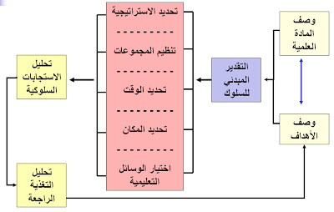

وصف المادة العلمية:
المادة : لغتي
المرحلة التعليمية : الصف الثاني ابتدائي
الدرس: الصديقان
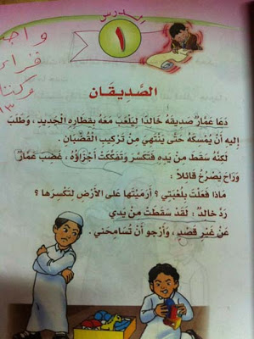
الصفحة الأولى من الدرس
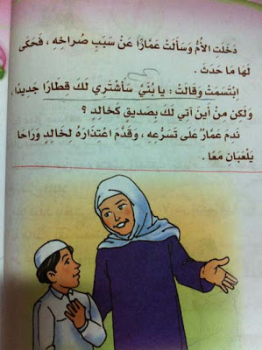
الصفحة الثانية من الدرس

المكونات والأهداف واستراتيجية التدريس:

المكون | الأهداف | استراتيجية التدريس | ما يقوم به المعلم | ما يقوم به الطلاب
1،2،3 | أن يقرأ النص قراءة صحيحة .  أن يجيب عن الأسئلة المتعلقة بالنص .  أن يعبر عن مضامين النص.  أن يكشف المعاني الغامضة في النص باستخدام الترادف، التضاد.  يكتسب حصيلة لغوية جديدة. | - القراءة  - مناقشة الطلاب | - تمهيد للدرس السابق.  - طرح أسئلة متنوعة.  عرض صور المكون (1):  - قراءة الدرس مع وضع المؤشر على الكلمات.  - قراءة ترددية جماعية.  عرض صور المكون (2):  - عرض بطاقات الأسئلة.  - قراءة الأسئلة، وتلقى الإجابات مع تقديم التعزيز المناسب.  عرض صور المكون (3):  - قراءة الكلمات ومرادفها.  - مناقشة الكلمات الغامضة.  - متابعة أداء الطلاب. | - الانتباه.  - الإجابة على الأسئلة.  - الانتباه لقراءة المعلم.  - الترديد وراء المعلم.  - الانتباه، والإجابة على الأسئلة.  الانتباه للمعلم.  المشاركة في المناقشة.
4،5،6 | يقرأ كلمات من النص تشكل صعوبة.  يقرأ مقطع من النص مسترسلة ومعبرة.  يقرأ كلمات تحتوي حرفا مضعفا.  تلوين الصوت تلوينا يعبر عن الاستفهام.  يستخرج كلمات تبدأ بال (قمرية، وشمسية).  يستخدم أدوات الاستفهام في سياقات متنوعة استخداما صحيحا يتناسب مع المعنى. | - القراءة  - طريقة الإلقاء أو الشرح  - تطبيق عملي  - المناقشة | - مقدمة.  - طرح أسئلة متنوعة.  عرض صور المكون (4):  - عرض بطاقات الجمل.  - مساعدة الطلاب على القراءة.  - عرض التعليمات.  عرض صور المكون (5):  - طلب قراءة ما تحت المكون.  عرض صور المكون (6):  - قراءة الأسئلة.  - عرض التعليمات | - قراءة ما يعرضه المعلم.  - الانتباه لشرح المعلم.  - الاستجابة للمعلم.  - الإجابة على الأسئلة.  - الانتباه لشرح المعلم.
7، 8 | يميز بين الكلمات المفردة.  تحويل الكلمات المفردة والمثناة والمجموعة.  ترتيب كلمات بسيطة لبناء جملة مفيدة.  يكتب جمل كلماته من مكتسباته.  يكمل عبارات قصيرة بكلمات من مكتسباتها بحسب السياق. | - القراءة  - طريقة الإلقاء أو الشرح  - تطبيق عملي  - المناقشة | - مقدمة.  - سرد قصة.  عرض صور المكون (7):  - عرض لوحة النشاط.  - طلب قراءة كلمات النشاط.  - طلب تحويل المفرد إلى جمع.  عرض صور المكون (8):  - قراءة كلمات النشاط قراءة صحيحة.  - طلب ترتيب الكلمات لتكوين جمل. | - الانتباه.  - الانتباه لشرح المعلم.  - الإجابة على الأسئلة.  - الانتباه.  - الإجابة على الأسئلة.

تنظيم المجموعات للتعلم:
يتم تنظيم الطلاب في مجموعات صغيرة.

وقت التدريس:

الزمن الكلي للحصة: 45 دقيقة
زمن شرح الدرسي: 20 دقيقة
زمن حل التدريبات: 6 دقائق
زمن مناقشة التدريبات: 6 دقائق
زمن مراجعة الدرس والتغذية الراجعة : 6 دقائق

مكان التدريس:
الفصل الدراسي.

مصادر التدريس:
· لوحات تعليمية
· بطاقات صور
· بطاقات كلمات
· جهاز عرض فوق راسي
· شفافيات
· السبورة
· الكتاب المدرسي

تقويم الأداء:

يتم توزيع أوراق تتضمن أنشطة على كل مجموعة وتحوي بعض الأسئلة ويطلب من الطلاب، حلها وهي تتضمن:
- الفهم والاستيعاب؟
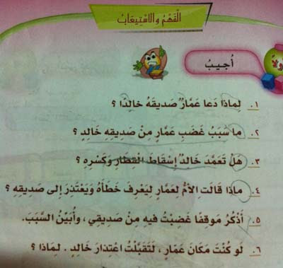

- تنمية اللغة؟
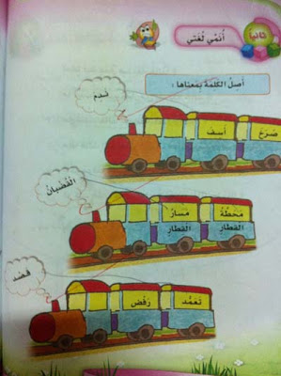

- تحويل المفرد إلى جمع؟
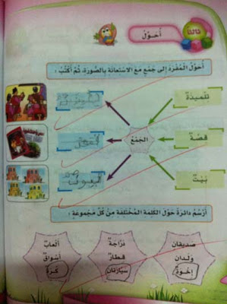

التغذية الراجعة:
وتهتم التغذية الراجعة بالنظر إلى جميع الخطوات السابقة مع الاهتمام بالأهداف والاستراتيجيات المختارة لتدريسها.
يتم تطبيق الدرس ويتم تعديل الخطة حال وجود مشكلات.

